Chương I:
TỨ GIÁC
Chuyên đề 1.
TỨ GIÁC
A. Kiến thức cần nhớ
1. Tứ giác ABCD là hình gồm bốn đoạn thẳng AB, BC, CD, DA, trong đó bất kì hai đoạn thẳng nào cũng không cùng nằm trên một đường thẳng (h.1.1 a, b).
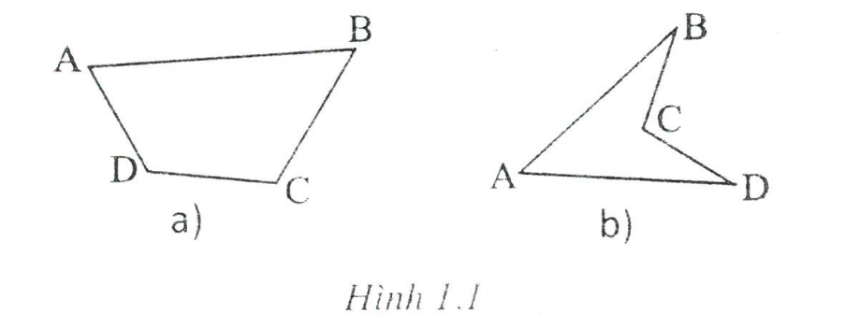
Ta phân biệt tứ giác lồi (h.1.1 a) và tứ giác lõm (h.1.1 b). Nói đến tứ giác mà không chú thích gì thêm, ta hiểu đó là tứ giác lồi.
2. Tổng các góc của tứ giác bằng .
B. Một số ví dụ
Ví dụ 1: Cho tứ giác ABCD, . Các tia phân giác của góc C và góc D cắt nhau tại O. Cho biết . Chứng minh rằng .
Giải (h.1.2)
* Tìm cách giải
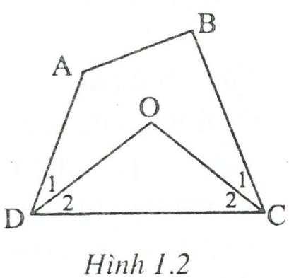
Muốn chứng minh ta chứng minh .
Đã biết hiệu nên cần tính tổng .
* Trình bày lời giải
Xét có
(vì ; ).
Xét tứ giác ABCD có: , do đó
Vậy . Theo đề bài nên .
Mặt khác, nên . Do đó .
Ví dụ 2: Tứ giác ABCD có AB = BC và hai cạnh AD, DC không bằng nhau. Đường chéo DB là đường phân giác của góc D. Chứng minh rằng các góc đối của tứ giác này bù nhau.
Giải (h.1.3 a,b)
* Tìm cách giải
Để chứng minh hai góc A và C bù nhau ta tạo ra một góc thứ ba làm trung gian, góc này bằng góc A chẳng hạn. Khi đó chỉ còn phải chứng minh góc này bù với góc C.
* Trình bày lời giải
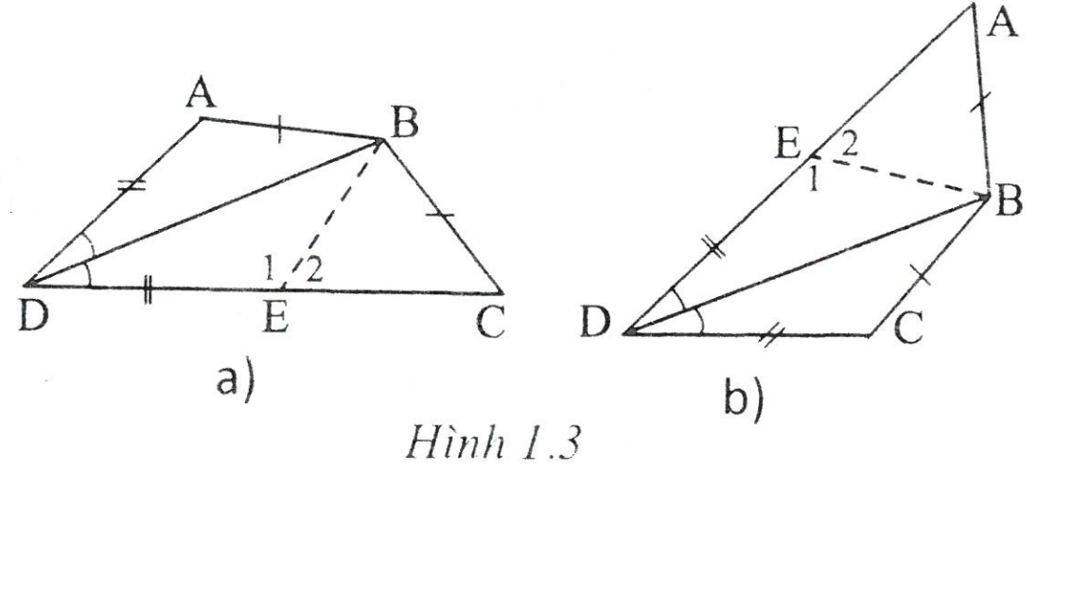
- Xét trường hợp AD < DC (h.1.3a)
Trên cạnh DC lấy điểm E sao cho
DE = DA
(c.g.c)
và .
Mặt khác, nên . Vậy cân .
Ta có:
Do đó:
- Xét trường hợp AD > DC (h.1.3b)
Trên tia DA lấy điểm E sao cho DE = DC
Chứng minh tương tự như trên, ta được: ;
Ví dụ 3. Tứ giác ABCD có tổng hai đường chéo bằng a. Gọi M là một điểm bất kì. Tìm giá trị nhỏ nhất của tổng .
Giải (h.1.4)
* Tìm cách giải
Để tìm giá trị nhỏ nhất của tổng ta phải chứng minh ( là hằng số).
Ghép tổng trên thành hai nhóm .
Ta thấy ngay có thể dùng bất đẳng thức tam giác mở rộng.
* Trình bày lời giải
Xét ba điểm M, A, C có (dấu “=” xảy ra khi ).
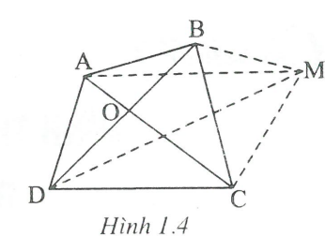
Xét ba điểm M, B, D có
(dấu ‘=’ xảy ra khi ).
Do đó: .
Vậy min khi M trùng với giao điểm O của
đường chéo AC và BD.

C. Bài tập vận dụng
Tính số đo góc
1.1. Chứng minh rằng trong một tứ giác, tổng hai góc ngoài tại hai đỉnh bằng tổng hai góc trong tại hai đỉnh còn lại.
1.2. Cho tứ giác ABCD có . Các tia phân giác ngoài tại đỉnh C và D cắt nhau tại K. Tính số đo của góc CKD.
1.3. Tứ giác ABCD có . Chứng minh rằng các đường phân giác của góc B và góc D song song với nhau hoặc trùng nhau.
1.4. Cho tứ giác ABCD có ; ; . Tính số đo góc A, góc B.
( Olympic Toán Châu Á - Thái Bình Dương 2010 )
So sánh các độ dài
1.5. Có hay không một tứ giác mà độ dài các cạnh tỉ lệ với 1, 3, 5, 10 ?
1.6. Tứ giác ABCD có hai đường chéo vuông góc. Biết . Tính độ dài AD.
1.7. Chứng minh rằng trong một tứ giác tổng hai đường chéo lớn hơn nửa chu vi nhưng nhỏ hơn chu vi của tứ giác.
1.8. Cho bốn điểm A, B, C, D trong đó không có ba điểm nào thẳng hàng, bất kì hai điểm nào cũng có khoảng cách lớn hơn 10. Chứng minh rằng tồn tại hai điểm đã cho có khoảng cách lớn hơn 14.
1.9. Cho tứ giác ABCD có độ dài các cạnh là , , , đều là các số tự nhiên. Biết tổng chia hết cho , cho , cho , cho . Chứng minh rằng tồn tại hai cạnh của tứ giác bằng nhau.
Bài toán giải bằng phương trình tô màu
1.10. Có chín người trong đó bất kì ba người nào cũng có hai người quen nhau. Chứng minh rằng tồn tại một nhóm bốn người đôi một quen nhau.

Hướng dẫn giải
1.1. Trường hợp hai góc ngoài tại hai đỉnh kề nhau (h.1.5)
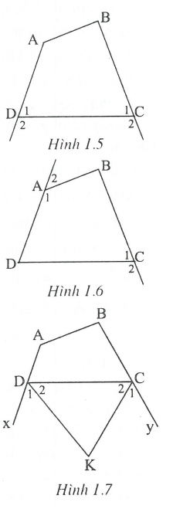
Gọi , là số đo hai góc trong; , là số đo hai góc ngoài tại hai đỉnh kề nhau là C và D. Ta có:
. (1)
Xét tứ giác ABCD có: . (2)
Từ (1) và (2) suy ra: .
Trường hợp hai góc ngoài tại hai đỉnh đối nhau (h.1.6)
Chứng minh tương tự, ta được
1.2. (h.1.7)
Ta có: . (bài 1.1).
Do đó .
Xét có:
1.3. (h.1.8)
Xét tứ giác ABCD có: .
Vì , nên . (1)
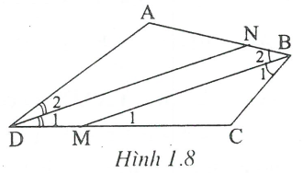
Xét có . (2)
Từ (1) và (2) suy ra . Do đó //.
1.4. (h.1.9)
Vẽ đường phân giác của các góc và chúng cắt nhau tại E.
Xét có .
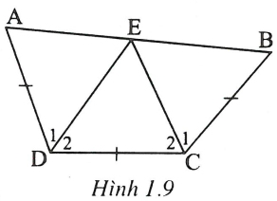
(c.g.c) .
(c.g.c) .
Suy ra do đó ba điểm A, E, B thẳng hàng
Vậy . Do đó .
1.5. (h.1.10)
Giả sử tứ giác ABCD có CD là cạnh dài nhất.
Ta sẽ chứng minh CD nhỏ hơn tổng của ba cạnh còn lại (1).
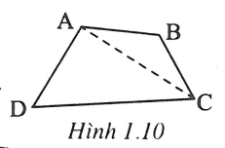
Thật vậy, xét ta có: .
Xét có: . Do đó .
Ta thấy nếu các cạnh tỉ lệ với 1, 3, 5, 10 thì không thỏa mãn điều kiện (1) nên không có tứ giác nào mà các cạnh tỉ lệ với 1, 3, 5, 10.
1.6. (h.1.11)
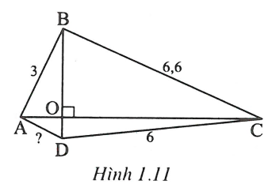
Gọi O là giao điểm của hai đường chéo.
Xét , vuông tại O, ta có:
.
Chứng minh tương tự, ta được:
.
Do đó: .
Suy ra: .
1.7. (h1.12)
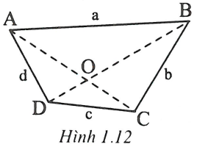
Gọi O là giao điểm của hai đường chéo AC và BD của tứ giác ABCD.
Gọi độ dài các cạnh AB, BC, CD, DA lần lượt là a, b, c, d. Vận dụng bất đẳng thức tam giác ta được:
.
Do đó hay . (1)
Chứng minh tương tự, ta được: . (2)
Cộng từng vế của (1) và (2), ta được:
Xét các và ta có:
. (3)
Tương tự có: . (4)
Cộng từng vế của (3) và (4) được:
.
Từ các kết quả trên ta được điều phải chứng minh.
1.8. Trước hết ta chứng minh một bài toán phụ:
Cho , . Chứng minh rằng .
Giải (h.1.13).
Vẽ . Vì nên H nằm trên tia đối của tia AC.
Xét và vuông tại H, ta có:
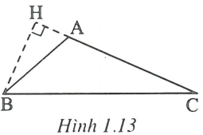
.
Vì nên ( dấu “=” xảy ra khi tức là khi vuông).
Vận dụng kết quả trên để giải bài toán đã cho
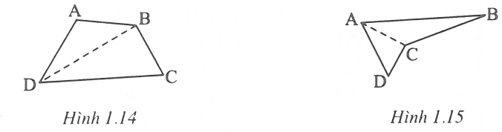
Trường hợp tứ giác ABCD là tứ giác lồi (h.1.14)
Ta có: .
Suy ra trong bốn góc này phải có một góc lớn hơn hoặc bằng , giả sử .
Xét ta có suy ra , do đó .
Trường hợp tứ giác ABCD là tứ giác lõm (h.1.15)
Nối CA, Ta có: .
Suy ra trong ba góc này phải có một góc lớn hơn hoặc bằng .
Giả sử , do đó là góc tù
Xét có .
Suy ra .
Vậy luôn tồn tại hai điểm đã cho có khoảng cách lớn hơn 14.
1.9. (h.1.16)
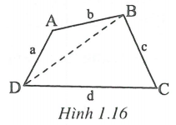
Ta chứng minh bằng phương pháp phản chứng.
Giả sử không có hai cạnh nào của tứ giác bằng nhau.
Ta có thể giả sử .
Ta có: .
Do đó . Ta đặt thì . (*)
Ta có: (1)
(2)
(3)
(4)
Từ (4) và (*) do đó .
Vì nên từ (1), (2), (3), (4) suy ra .
Do đó .
Từ (1), (2), (3), (4) suy ra .
Ta có: .
Từ đó: , vô lí.
Vậy điều giả sử là sai, suy ra tồn tại hai cạnh của tứ giác bằng nhau.
1.10. Coi mỗi người như một điểm, ta có chín điểm A, B, C,…
Nối hai điểm với nhau ta được một đoạn thẳng. Ta tô màu xanh nếu hai người không quen nhau, ta tô màu đỏ nếu hai người quen nhau. Ta sẽ chứng minh tồn tại một tứ giác có các cạnh và đường chéo cùng tô màu đỏ.
Trường hợp có một điểm là đầu mút của bốn đoạn thẳng màu xanh AB, AC, AD, AE vẽ nét đứt (h.1.17)
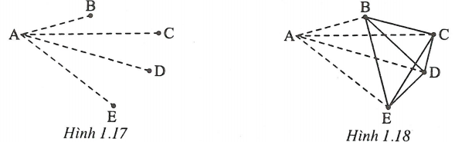
Xét có hai đoạn thẳng AB, AC màu xanh nên đoạn thẳng BC màu đỏ vì bất kì tam giác nào cũng có một đoạn thẳng màu đỏ. Tương tự các đoạn thẳng CD, DE, EB, BD, CE cũng có màu đỏ (vẽ nét liền) (h.1.18). Do đó tứ giác BCDE có các cạnh và đường chéo được tô đỏ nghĩa là tồn tại một nhóm bốn người đôi một quen nhau.
Trường hợp mọi điểm đều là đầu mút của nhiều nhất là ba đoạn thẳng màu xanh. Không thể mọi điểm đều là đầu mút của ba đoạn thẳng màu xanh vì khi đó số đoạn thẳng màu xanh là .
Như vậy tồn tại một điểm là đầu mút của nhiều nhất là hai đoạn thẳng màu xanh, chẳng hạn đó là điểm A, do đó A là đầu mút của ít nhất là sáu đoạn thẳng màu đỏ, giả sử đó là AB, AC, AD, AE, AF, AG (h.1.19)
Trong sáu điểm B, C, D, E, F, G tồn tại ba điểm là đỉnh của một tam giác có ba cạnh cùng màu (đây là bài toán cơ bản về phương pháp tô màu) chẳng hạn đó là (h.1.20).
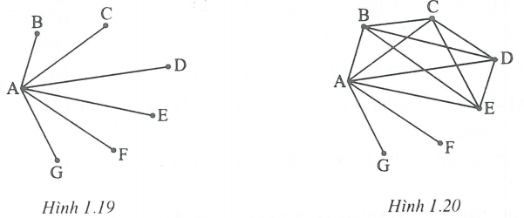
Trong có một cạnh màu đỏ (theo đề bài) nên ba cạnh của cùng màu đỏ. Khi đó tứ giác ABCD là tứ giác có các cạnh và đường chéo được tô đỏ, nghĩa là tồn tại một nhóm bốn người đôi một quen nhau.

